Семинар-совещание
«Актуальные вопросы государственного и муниципального финансового контроля в области долговой политики, проводимой субъектами РФ и муниципальными образованиями»

ДОКЛАД
Актуальные вопросы внешнего муниципального финансового контроля в области долговой политики на примере МО город Краснодар

В прошлом году в Правительстве и Парламенте активно обсуждались вопросы межбюджетных отношений, поскольку ситуация в некоторых регионах и городах была непростая. Сбалансированность бюджета, низкий уровень госдолга, устойчивость финансовой политики являются залогом инвестиционной привлекательности субъектов Российской Федерации, что в конечном итоге дает им шанс на дальнейшее развитие.
В сентябре 2017года в Ульяновске Президентом РФ была анонсирована программа реструктуризации государственного долга регионов, а в конце сентября были утверждены Правила проведения реструктуризации обязательств (задолженности) субъектов РФ перед Федерацией по бюджетным кредитам.
Фактически федеральный центр, признав, что многие регионы не смогут самостоятельно справиться с погашением имеющегося у них государственного долга, предложил им многолетнюю программу действий, подразумевающую и оздоровление системы государственных финансов, и совместные действия по оптимизации расходных обязательств.
В результате жестких мер госдолг субъектов РФ в 2017 году не увеличивался, впервые удалось добиться снижения номинального объема государственного долга субъектов на 37,7 млрд. руб., или на 1,6%.
Справочно:
На 1.01.2018 он составил 2,3 триллиона рублей. Общий объем госдолга за 2017 год по отношению к собственным доходам снизился до 30,5%. Объем госдолга по рыночным заимствованиям за 2017 год сократился на 50,5 млрд. руб., или на 4,0%.
Слайд 2
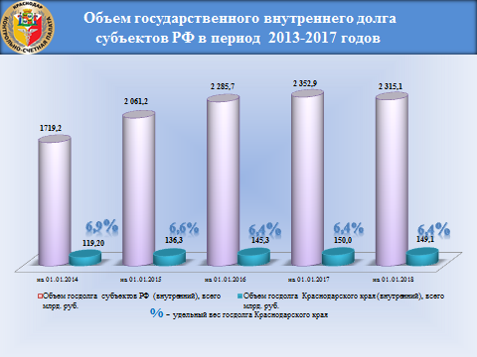

Сводный долг муниципальных образований РФ в 2017 году не снизился и составил — 368 миллиардов рублей. Удельный вес муниципального долга МО город Краснодар в совокупном объеме муниципального долга по ЮФО составил 24,4%, в совокупном объеме муниципального долга Краснодарского края – 45,5%.
Слайд 3
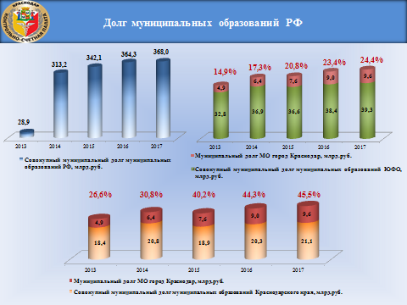

Министр финансов РФ А.Силуанов называет одной из причин наращивания объема государственного долга субъектов РФ безответственную финансовую политику, заключавшуюся в «составлении заведомо нереалистичных бюджетов, систематическом невыполнение взятых обязательств, прописанных в соглашениях по инфраструктурным проектам, а также скрытую кредиторскую задолженность, которая всплыла, когда пришли новые губернаторы».

Вместе с тем, административная ответственность за нарушения бюджетного законодательства была введена лишь в июле 2013 года, причем только для защиты государственного бюджета. Муниципальные контролеры смогли легитимно (поскольку установление оснований, видов ответственности и порядка привлечения к ответственности за нарушение бюджетного законодательства Российской Федерации является бюджетным полномочием РФ, а не его субъектов) использовать ее только с февраля 2016 года. Кроме того, нарастить значительные объемы долгов можно и не нарушая достаточно лояльные ограничения, установленные БК РФ.
Не оспаривая тезис о недостаточно ответственной финансовой политике, хочется отметить, что существуют и объективные причины значительного роста гос (муниципального) долга. Неспроста с дефицитом в 2017 году исполнены бюджеты 50 регионов (или 58%). В 2016 году лишь в пяти субъектах Российской Федерации муниципальный долг отсутствовал (г. Москва, г. Санкт-Петербург, г. Севастополь, Республика Крым, Республика Ингушетия).

Слайд 4
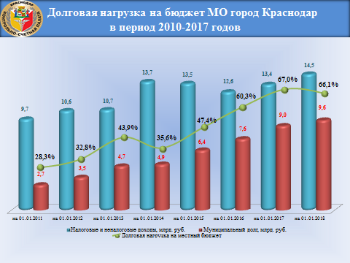

Долговая нагрузка на бюджет МО город Краснодар по показателю «Объем муниципального долга к общему объему доходов» за 7 лет возросла с 28,3% до 66,1% . Объем долга увеличился в 3,6 раза и достиг 9,6 млрд. руб., при этом доходы бюджета увеличилась лишь на 67%.
Слайд 5
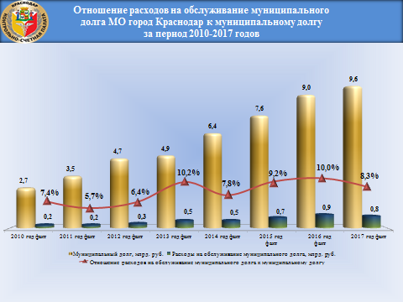

Как видно из слайда 5 расходы на обслуживание муниципального долга неуклонно растут, в 2016 году они приблизились к 1 млрд, руб. (или 6% в собственных доходах бюджета).

Слайд 6
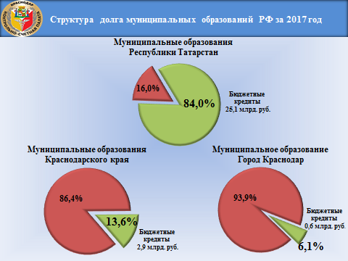

На слайде 6 представлена структура муниципального долга Краснодарского края (21,1 млрд. руб.) в сравнении с соответствующим долговым портфелем Республики Татарстан (29,8 млрд.руб.). Объемы совокупного муниципального долга обоих субъектов РФ сопоставимы, однако удельный вес бюджетных кредитов в объеме долга последнего составляет 84% против 13,6 % в Краснодарском крае. Стоимость обслуживания этих кредитов отличается на порядок. Более того, реструктуризации подлежат лишь бюджетные кредиты!
Динамика муниципального долга за период с 2015 по 2018 (план) демонстрирует рост (на 31,3%) с одновременным увеличением расходов местного бюджета на его обслуживание (на 52,2%), и свидетельствует о необходимости корректировки долговой политики.
Бюджет 2018 года характеризуется высоким уровнем долговой нагрузки на местный бюджет (69,6% от объема налоговых и неналоговых доходов), что свидетельствует о существенной зависимости местного бюджета от заемных средств и наличии рисков в обеспечении его устойчивости.
При этом в структуре долговых обязательств на 01.01.2018 (9 580 000 тыс. рублей) доля коммерческих заимствований составляет 93,9%, бюджетных кредитов - 6,1% .
В плановом периоде 2019-2020 годов муниципальный долг будет состоять на 100% из обязательств по коммерческим кредитам, привлечение бюджетных кредитов не предусмотрено, что не соответствует п.24 Основным направлениям бюджетной и налоговой политики.
Исполнение долговых обязательств в 2018-2020 годах планируется исключительно за счет привлечения новых муниципальных заимствований, что не будет способствовать снижению объема муниципального долга. Собственные источники погашения муниципального долга отсутствуют, в этой связи отсутствуют и предпосылки для его снижения в среднесрочной перспективе. Анализом формирования источников финансирования дефицита местного бюджета установлено преобладающее использование долговых инструментов в целях рефинансирования муниципального долга, а не развития экономики муниципального образования.

Муниципальные образования Краснодарского края обречены нести расходы по оплате процентов коммерческим банкам, в ущерб решению вопросов местного значения. Благо, что снижение ключевой ставки Центробанка с 2017 года дает возможность обращаться к банкам по пересмотру процентной ставки по ранее заключенным договорам в сторону уменьшения, что уже дало возможность в Краснодаре сэкономить более 300 млн.руб.
В силу значительного объема муниципального долга и кредиторской задолженности, сложившейся по МО город Краснодар на начало 2017 года, Контрольно-счетной палатой особое внимание уделялось реалистичности планирования и исполнения доходов и источников финансирования дефицита бюджета, сбалансированности местного бюджета, обоснованности и эффективности бюджетных расходов.
КСП МО город Краснодар постоянно отмечались недостатки в части планирования увеличения долговой нагрузки местного бюджета. При экспертизе проекта бюджета на 2018 год и плановый период 2019-2020 годов выявлено завышение плановых расходов на обслуживание муниципального долга на 2018 год на общую сумму 351 млн.рублей.

В ходе экспертно-аналитических мероприятий (ежеквартальные мониторинги исполнения бюджета, внешняя проверка отчета об исполнении бюджета) в 2017 году Палатой подготовлено 172 предложения, из которых Администрацией МО город Краснодар учтены и приняты к исполнению 103 предложения, в том числе:
- увеличены доходы на сумму 654,7 млн. рублей;
- проведена оптимизация расходов на сумму 911,4 млн. рублей.

Кроме вышеперечисленных, в 2017 году Палатой был выявлен ряд проблем и недостатков, имеющих системный характер, среди них:
- нереалистичность первоначальных планов по доходным источникам местного бюджета привела в ходе исполнения бюджета к уточнению объёма практически по всем видам доходов (по 20 из 23);
- рост недоимки по налогам, зачисляемым в местный бюджет на 20,1% (+167,7 млн. рублей) до 998,4 млн. рублей, задолженности по арендной плате за земельные участки и муниципальное имущество - на 16,1% и 30,3%, соответственно и в целом до 682,5 млн. рублей;
- в составе источников финансирования дефицита местного бюджета утверждены поступления средств от продажи акций и иных форм участия в капитале, находящихся в собственности бюджетов городских округов, в сумме 1 100,0 млн. рублей, приватизация которых не предусмотрена программой приватизации объектов муниципальной собственности на текущий год;
- отсутствие стратегических приоритетов в планировании закупок в условиях ограниченности финансовых ресурсов приводит к наращиванию объемов незавершенного строительства и риску нерезультативных расходов на закупки;
- и другие.
Слайд7
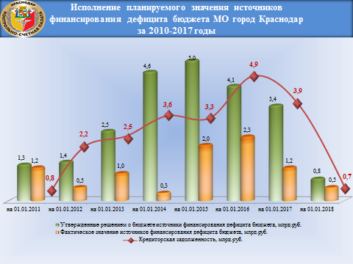

Как видно из слайда 7, бюджет МО город Краснодар с 2011 года принимался с дефицитом. Причем фактическое исполнение источников финансирования дефицита значительно отставало от плановых значений. В отдельные периоды отклонения достигали 4 млрд.руб. (что свидетельствовало об их нереалистичности). Этот фактор в совокупности с принятием безлимитных обязательств привел к беспрецедентному росту кредиторской задолженности. Так, по состоянию на 1.01.2017 она составила 4,9 млрд.руб. Город получил всплеск судебных исков в течение года в объеме около 2 млрд.руб.
Справочно:
По состоянию на 1 января 2017 года произошло увеличение кредиторской задолженности МО РФ, обязательства по которой не исполнены, с 23,2 млрд. рублей до 25,6 млрд. рублей или на 11 процентов. Наибольший объем кредиторской задолженности приходится на местные бюджеты Республики Хакассия - 2,63 млрд. рублей или 10,3% от общего объема кредиторской задолженности, Краснодарского края - 2,62 млрд. рублей или 10,2%.

Администрацией города совместно с администрацией Краснодарского края был проведен анализ сложившейся ситуации и разработана « дорожная карта» по выходу из нее. План мероприятий был выполнен, но возможности города (даже после жесточайшей оптимизации расходов - более 1 млрд.руб.)) не позволяли преодолеть кризисную ситуацию самостоятельно. Благодаря принятым мерам и финансовой помощи администрации края (была выделена субсидия 2 млрд.руб.) удалось рассчитаться полностью с кредиторской задолженностью в сумме 3,9 млрд руб.

Основной задачей бюджетной политики является обеспечение сбалансированности и финансовой устойчивости местного бюджета.
Именно на местный бюджет возложена обязанность выполнения большинства социальных обязанностей перед населением. Главной тенденцией последних лет является опережающий рост социальных расходов муниципального образования город Краснодар, вызванный ростом численности жителей Краснодара к 2017 году до 1,3 млн. человек (что составляет 76% к уровню 2010 года).
Население города стремительно растет за счет строительного «бума» - за последние три года общая площадь ежегодно вводимых в эксплуатацию жилых домов за счёт всех источников финансирования колеблется в районе 2 млн. кв.м.
Справочно:
За последние 5 лет по данным статистики население выросло на 111,7% и составляет 985,6 тыс.чел., по официальным данным миграционный службы оно выросло на 130,7% и достигло 1,5 млн.чел.

Следует отметить, что бюджет 2018 года сформирован с недостаточной обеспеченностью расходной части (в объеме 4,5 млрд.руб.), что приведет к необходимости изыскания дополнительных бюджетных ассигнований для осуществления указанных расходов в ходе его исполнения:
- не обеспечены бюджетными ассигнованиями действующие расходные обязательства на общую сумму 1 690,2 млн. рублей, в том числе:
- санитарная уборка города на сумму 1 649,3 млн. рублей;
- не в полном объеме обеспечены бюджетными ассигнованиями 2018 года расходы на общую сумму 1 169,9 млн. рублей, в том числе:
- по заключенным муниципальным контрактам и находящимся в процедуре размещения на сумму 1 135,7 млн. рублей;
- не обеспечена финансированием потребность муниципальных учреждений социальной сферы на 2018 год в сумме 1 622,7 млн. рублей (по отраслям: «Образование» - 890,2 млн. рублей, «Культура» - 196,4 млн. рублей, «Здравоохранение» (в части капитального ремонта) – 536,1 млн. рублей).
Недофинансирование указанных отраслей носит системный характер, может привести к риску роста социальной напряженности, связанному с возможным ухудшением качества муниципальных услуг и росту финансовой нагрузки на их потребителей по расходам, не обеспеченным бюджетным финансированием.

Опережающий рост бюджетных расходов вызван необходимостью выполнения расходных обязательств и их несоответствием доходным источникам, что ведет к усугубляющейся разбалансированности региональных и муниципальных бюджетов. Доля инвестиционных расходов при этом снижается, что, в свою очередь, ограничивает собственные возможности по развитию региональных экономик
Поскольку налоги служат основным источником формирования доходов бюджетов, очевидна необходимость совершенствования налогового законодательства, которое позволила бы существенно повысить поступления в субфедеральные бюджеты, обеспечивая их собственными ресурсами.
Поскольку доля налоговых доходов в структуре доходов региональных и местных бюджетов является низкой, зависимость региональных и местных бюджетов от межбюджетных трансфертов -донором, чрезмерна. На территории Краснодара, являющегося городом формируются доходы в консолидированный бюджет Краснодарского края в объеме около 80 млрд.руб.. при этом собственные доходы нашего бюджета не достигают и 15 млрд.руб. при ежегодных расходах бюджета в диапазоне от 24 до 30 млрд.руб.
Таким образом, деятельность КСП должна быть сосредоточена не только на поиске резервов доходов и оптимизации расходов бюджета, предотвращении неэффективных расходов бюджета, но и на анализе межбюджетных отношений.

Определенные надежды в сдерживании наращивания муниципального долга мы возлагаем и на принятие новой редакции БК РФ, который установит требования к основным направлениям долговой политики, установит систему показателей долговой устойчивости бюджетов, являющихся основой оценки рисков по долгам регионов и муниципальных образований.
Слайд 8
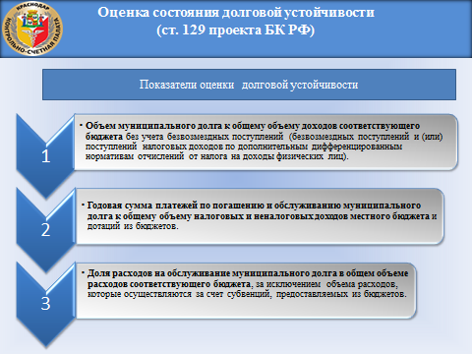

Наложение наших показателей на проектируемую матрицу оценки долговой устойчивости по 3 показателям (представленным на слайде 8) выявило низкий уровень долговой устойчивости бюджета МО город Краснодар по показателю «Годовая сумма платежей по погашению и обслуживанию муниципального долга к объему налоговых и неналоговых доходов местного бюджета» и нахождение в зоне риска показателя «Доля расходов на обслуживание муниципального долга в общем объеме расходов бюджета».

Принятие ограничительной нормы «Годовая сумма платежей по погашению и обслуживанию долга к доходам бюджета не более 20%» вынудит органы местного самоуправления искать нестандартные решения, поскольку в Краснодаре в 2018 году этот уровень фактически составил 38%.

Уважаемые коллеги!

Поскольку данный семинар-совещание организован для КСО субъектов РФ, именно вы проводите экспертизы проектов региональных бюджетов, региональных программ, прошу вас обратить внимание в своей работе на анализ межбюджетных отношений. Этим вы сможете оказать реальную помощь гражданам, проживающим на ваших территориях и улучшить качество их жизни.

Слайд 9

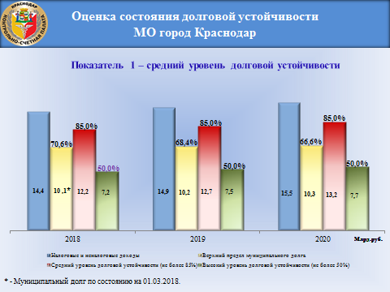

Слайд 10

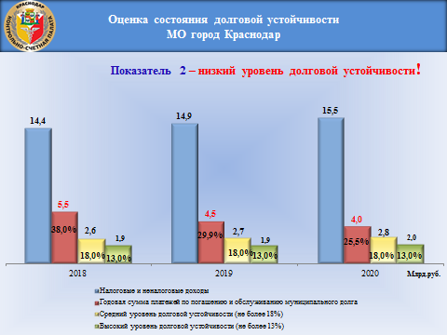

Слайд 11

